ZP-A.271.45.144.2022 Rzeszów, 2.08.2022 r.

Dotyczy postępowania pn.: Przebudowa i rozbudowa Zespołu Szkolno – Przedszkolnego nr 3 przy ul. Skrajnej w Rzeszowie

WYJAŚNIENIA I ZMIANA TREŚCI SWZ

Działając na podstawie art. 284 ust. 6 ustawy z dnia 11 września 2019 Prawo zamówień publicznych (tekst jedn.: Dz. U. z 2021 r. poz. 1129 z późn. zm.), Zamawiający publikuje wnioski o wyjaśnienie treści SWZ wraz z odpowiedziami oraz na podstawie art. 286 ust. 1 Pzp, Zamawiający zmienia treść SWZ jak poniżej:

Pytanie nr 26
Czy w zakres zamówienia wchodzi dostawa i montaż technologii kuchni?
Odpowiedź na pytanie nr 26
Zamówienie nie obejmuje dostawy i montażu elementów wyposażenia technologii kuchni.

Pytanie nr 48
W celu sprawdzenia kompletności dokumentacji prosimy o udostępnienie jej spisu.
Odpowiedź na pytanie nr 48
Spis dokumentacji znajduje się w każdym z folderów w plikach o nazwie „Opis techniczny”

Pytanie nr 93
Prosimy o potwierdzenie, że wskazane na rzutach w części istniejącej drzwi wewnętrzne zostały ujęte w zestawieniu drzwi
Odpowiedź na pytanie nr 93
Drzwi wewnętrzne w istniejącej części podlegające zamówieniu zostały oznaczone odpowiednimi symbolami na rzutach branży architektonicznej oraz zostały ujęte w zestawieniu.

Pytanie nr 94
Prosimy o potwierdzenie, że w wycenie nie należy uwzględniać remontu elewacji istniejącego
budynku
Odpowiedź na pytanie nr 94
Zamawiający informuje, że w wycenie nie należy uwzględniać kompleksowego remontu elewacji istniejącego budynku. Zakres zamówienia obejmuje jedynie odtworzenie stanu pierwotnego części elewacji w miejscu prowadzenia robót budowlanych.

Pytanie nr 95
Prosimy o potwierdzenie, że w wycenie nie należy uwzględniać remontu dachu istniejącego budynku
Odpowiedź na pytanie nr 95
Zamawiający informuje, że zamówienie nie obejmuje remontu dachu istniejącego budynku.
Pytanie nr 105
Wg rysunku Wn-09 Rozwinięcie ścian hali okładziny drewniane należy wykonać na ściennie północnej i wschodniej natomiast na rzucie pojawia się odnośnik z okładzina również na ścianie od strony zachodniej (ściana w osi 2) prosimy o wskazanie właściwego rozwiązania
Odpowiedź na pytanie nr 105
Zamawiający dołącza Załącznik nr 10 - plik o nazwie Wn-04 Rzut posadzek z wyposażeniem kond.-1 rev.1
Rysunek zastępuje plik o nazwie Wn-04 Rzut posadzek z wyposażeniem kond.-1, które pierwotnie zostało dołączone do OPZ.

Rysunek Wn-09 Rozwinięcie ścian hali stanowi uzupełnienie przekroju A-A oraz C-C branży architektonicznej oraz rzutu posadzek. Okładzinę wewnętrzną hali należy wykonać w zakresie zgodnym z ww. rysunkami po całym obwodzie hali.

Pytanie nr 125
Gdzie Zamawiający wymaga montażu falowników? Na schemacie elektrycznym została podana orientacyjna długość przewodu AC ok 40m.
Odpowiedź na pytanie nr 125
Zgodnie z rysunkiem o nazwie E4 - rzut kond +1 - instalacje elektryczne - falowniki (inwertery PV1, PV2, PV3) zlokalizowane są w pomieszczeniu 1.02.

Pytanie nr 126
Jaką orientację ułożenia paneli i kąt podwyższenia określa Zamawiający? Tutaj również pojawiają się niezgodności, na jednym z rysunków instalacja została przedstawiona jako wschód/zachód natomiast na innym jako konstrukcja montażowa na południe.
Odpowiedź na pytanie nr 126
Zamawiający informuje, że orientacja ułożenia paneli została określona na rysunku o nazwie E5 - rzut dachu- instalacje elektryczne.
Kąt podwyższenia paneli: 30 - 35 stopni.

Pytanie nr 128
Prosimy Zamawiającego o podanie wymiarów komory chłodniczej w technologii kuchni pozycja -1.29 Komora chłodnicza surowców oraz komory mroźniczej pozycja 1.30 komora mroźnicza surowców.
Odpowiedź na pytanie nr 128
Zamawiający odsyła do odpowiedzi na pytanie nr 26.

Pytanie nr 129
Prosimy Zamawiającego o weryfikację, czy nie nastąpiła omyłka pisarska w zakresie technologia kuchni pozycja 1.21 sala konsumpcyjna (bufet wydawczy) pozycja 2 : pomocnik na tace i sztućce. Na rysunku wrysowane jest urządzenie chłodnicze z nadstawką.
Odpowiedź na pytanie nr 129
Zamawiający odsyła do odpowiedzi na pytanie nr 26.
Pytanie nr 138
Czy materiał z rozbiórek należy zutylizować we własnym zakresie, czy zwrócić je Zamawiającemu?
Odpowiedź na pytanie nr 138
Zamawiający informuje, że materiał z rozbiórek należy zutylizować we własnym zakresie.

Pytanie nr 161
Zgodnie z przekrojem w pom 1.16, 1.13 izolacja ma więcej niż 10cm, jaką grubość izolacji
należy ostatecznie przyjąć?
Odpowiedź na pytanie nr 161
Ze względu na obiżenie poziomu płyty fundamentowej – w pom. -1.13,-1.14,-1,16 należy przyjąć 16 cm izolacji termicznej oraz 12-15 cm wylewki w zależności od wykończenia. Warstwa wykończeniowa ma być na stałym poziomie -3,70 m.

Pytanie nr 164
Proszę o potwierdzenie czy płytki gresowe układane w pomieszczeniu 1.38 ograniczają się
tylko do powierzchni objętej przebudową, czy do całości pomieszczenia?
Odpowiedź na pytanie nr 164
Płytki gresowe w pomieszczeniu -1.38 należy układać jedynie w części oznaczonej graficznie na rysunku Wn-04 Rzut posadzek z wyposażeniem kond.-1 rev.1.

Pytanie nr 165
Ilość okien O1 zgodnie z zestawieniem wynosi 14szt, zgodnie z rzutem A-02 i A-03 jest 16szt,
przy czym na rysunku A-02 między osią C a C’ nie zgadzają się wymiary okna z oznaczeniem.
Proszę o weryfikację zestawienia stolarki okiennej.
Odpowiedź na pytanie nr 165
Zamawiający dołącza Załącznik nr 11 - plik o nazwie A-14 Zestawienie ślusarki rev.1
Zestawienie zastępuje plik o nazwie A-14 Zestawienie ślusarki, które pierwotnie zostało dołączone do OPZ.

Zamawiający dołącza Załącznik nr 17 - plik o nazwie A-02 Rzut kond.0 rev.2.
Rysunek zastępuje plik o nazwie A-02 Rzut kond.0 rev.1, który stanowił załącznik nr 3 do odpowiedzi na pytania (pytanie nr 107)

Pytanie nr 169
Prosimy o sprecyzowanie materiału na ściany murowane. Występują rozbieżności pomiędzy branżami.
Odpowiedź na pytanie nr 169
Należy przyjąć pustaki ceramiczne o gr. 12 cm 19cm i 25cm.

Pytanie nr 170
Prosimy o podanie parametrów technicznych dla okładzin ściennych w pomieszczeniach mokrych.

Odpowiedź na pytanie nr 170
Zamawiający dołącza Załącznik nr 12 - plik o nazwie Wn-05 Rzut posadzek z wyposażeniem kond.0 rev.1
Rysunek zastępuje plik o nazwie Wn-05 Rzut posadzek z wyposażeniem kond.0, który pierwotnie został dołączony do OPZ.

Zamawiający dołącza Załącznik nr 13 - plik o nazwie Wn-06 Rzut posadzek z wyposażeniem kond.+1 rev.1
Rysunek zastępuje plik o nazwie Wn-06 Rzut posadzek z wyposażeniem kond.+1, który pierwotnie został dołączony do OPZ.

Parametry zostały określone na ww. rysunkach.

Pytanie nr 175
Prosimy o informację czy w ofercie należy ująć żaluzje wewnętrzne, jeśli tak to prosimy o wskazanie miejsc występowania
Odpowiedź na pytanie nr 175
Zamawiający odsyła do odpowiedzi na pytanie nr 107.

Pytanie nr 176
Prosimy o załączenie aktualnych Warunków Technicznych przyłączenia do sieci wodociągowej i kanalizacji sanitarnej
Odpowiedź na pytanie nr 176
Warunki techniczne znak TT-401/2365A/2019 z dnia 19.12.2019 r. są aktualne.
Zgodnie z art. 35 ust. 3 Ustawy z dnia 13 lutego 2020 r. o zmianie ustawy – Prawo budowlane oraz niektórych innych usta, przedmiotowe warunki zachowują ważność przez okres 2 lat od dnia wejścia w życie niniejszej ustawy.

Pytanie nr 177
Prosimy o załączenie aktualnych Warunków Technicznych przyłączenia do sieci i kanalizacji deszczowej
Odpowiedź na pytanie nr 177
Warunki techniczne znak TT-401/2365B/2019 z dnia 19.12.2019 r. są aktualne.
Zgodnie z art. 35 ust. 3 Ustawy z dnia 13 lutego 2020 r. o zmianie ustawy – Prawo budowlane oraz niektórych innych usta, przedmiotowe warunki zachowują ważność przez okres 2 lat od dnia wejścia w życie niniejszej ustawy.

Pytanie nr 180
Prosimy o informację czy w ofercie należy ująć wykładzinę akustyczną w pom. -1.13 i 1.03 zgodnie z przedmiarem, jeżeli tak to prosimy o podanie parametrów technicznych
Odpowiedź na pytanie nr 180
Zgodnie z oznaczeniami na rysunkach: Wn-04 Rzut posadzek z wyposażeniem kond.-1 rev.1 oraz Wn-06 Rzut posadzek z wyposażeniem kond.+1 rev.1 w pomieszczeniu -1.13 należy wykonać posadzkę z mikrocementu, a w pomieszczeniu 1.03 wykładzinę PVC heterogeniczną.

Pytanie nr 183
Prosimy o informację czy w ofercie należy ująć wykonanie nowych posadzek (wylewek), tynków i malowania w części istniejącej obejmującej zakres przebudowy.
Odpowiedź na pytanie nr 183
Zamawiający potwierdza.

Pytanie nr 184
Prosimy o informację czy w ofercie należy ująć wykonanie okładzin ściennych z ceramiki w części istniejącej obejmującej zakres przebudowy, jeśli tak to prosimy o wskazanie miejsc występowania, podanie wysokości na jaką ma być położona okładzina i o podanie parametrów technicznych okładzin.
Odpowiedź na pytanie nr 184
Zamawiający załączył rysunki: Wn-04 Rzut posadzek z wyposażeniem kond.-1 rev.1 oraz Wn-05 Rzut posadzek z wyposażeniem kond.0 rev.1, na którym uzupełniono informacje.

Pytanie nr 186
Czy w związku z przebiegającymi wzdłuż południowo-wschodniej elewacji sieciami (teletechnika oraz wodociąg) Zamawiający przewidział konieczność zabezpieczenia wykopów np. grodzicami. Jeżeli nie prosimy o uzupełninie informacji w projekcie oraz dodanie odpowiedniej pozycji w przedmiarze.
Odpowiedź na pytanie nr 186
Wykonanie i zabezpieczenie wykopu opisano szczegółowo w opracowaniu Uwagi Wykonawcze Projektu konstrukcji – w pkt. 8.2. „Zabezpieczenie wykopu” z uwzględnieniem ścianki szczelnej.

Pytanie nr 187
Prosimy o podanie prawidłowych wymiarów okna O9. Rozbieżność pomiędzy rzutem a zestawieniem.
Odpowiedź na pytanie nr 187
Zamawiający dołącza Załącznik nr 15 - plik o nazwie A-15 Zestawienie ślusarki rev.1
Zestawienie zastępuje plik o nazwie A-15 Zestawienie ślusarki, który pierwotnie został dołączony do OPZ.

Pytanie nr 188
Prosimy o określenie jakich wymiarów okna mają zostać wykonane w pomieszczeniu 0.03 pomiędzy osiami B-C`. Niespójne opisy
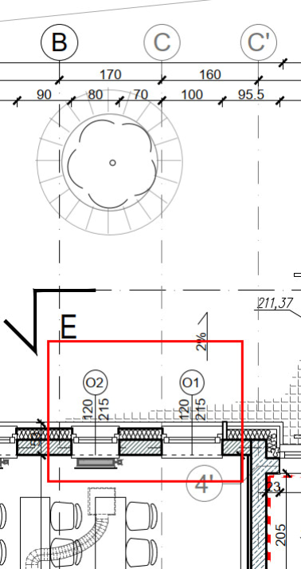

Odpowiedź na pytanie nr 188
Zamawiający dołącza Załącznik nr 16 - plik o nazwie A-02 Rzut kond.0 rev.2.
Rysunek zastępuje plik o nazwie A-02 Rzut kond.0 rev.1, który stanowił załącznik nr 3 do odpowiedzi na pytania (pytanie nr 107)

Pytanie nr 189
Prosimy o podanie prawidłowej ilości Okien O1. Rozbieżność pomiędzy rzutami a zestawieniem stolarki.
Odpowiedź na pytanie nr 189
Zamawiajacy odsyła do odpowiedzi na pytanie nr 165

Pytanie nr 191
Prosimy o podanie prawidłowej ilości drzwi D1,D2. Rozbieżność pomiędzy rzutami a zestawieniem.
Odpowiedź na pytanie nr 191
Zamawiający dołącza Załącznik nr 14 - plik o nazwie A-16 Zestawienie drzwi rev.1
Zestawienie zastępuje plik o nazwie A-16 Zestawienie drzwi, które pierwotnie zostało dołączone do OPZ.
Zamawiający potwierdza ilość drzwi D2 oraz D1. Korekta dotyczy zestawienia drzwi D1 – kierunek otwierania.

Pytanie nr 197
Prosimy o podanie układu warstw dla nadwieszenia hali.

Odpowiedź na pytanie nr 197
Układ warstw nadwieszenia hali analogicznie do przyjętych warstw dachowych i okładzin elewacyjnych:
- membrana PVC 1,5mm
- wełna mineralna twarda 4 cm
- wełna mineralna 20 cm
- folia paroizolacyjna
- warstwa spadkowa 2% 4-13 cm
- płyta żelbetowa wg proj. konstr. 20 cm
- wełna mineralna 18 cm
- podsufitka z okładziny elewacyjnej – blacha płaska na płycie OSB na ruszcie systemowym

Pytanie nr 198
Prosimy o podanie układu warstw dla nadwieszenia nad wejściem do budynku.
Odpowiedź na pytanie nr 198
Układ warstw został opisany na rysunku Przekrój B-B.
Warstwa P4 STROP NADWIESZENIA
- wykładzina PVC / dywanowa 1
- wylewka samopoziomująca 1
- wylewka cementowa zbrojona 5
- folia PE
- styropian EPS 5
- folia PE
- płyta żelbetowa wg proj. konstr. 22
- wełna mineralna 18
- podsufitka z płyt elewacyjnych

Pytanie nr 214
W trakcie wykonywania prac niezbędne będzie wyłączenie z funkcjonowania obszaru objętego przebudową, w tym kuchni oraz jadalni (poziom -1 istniejącego budynku):

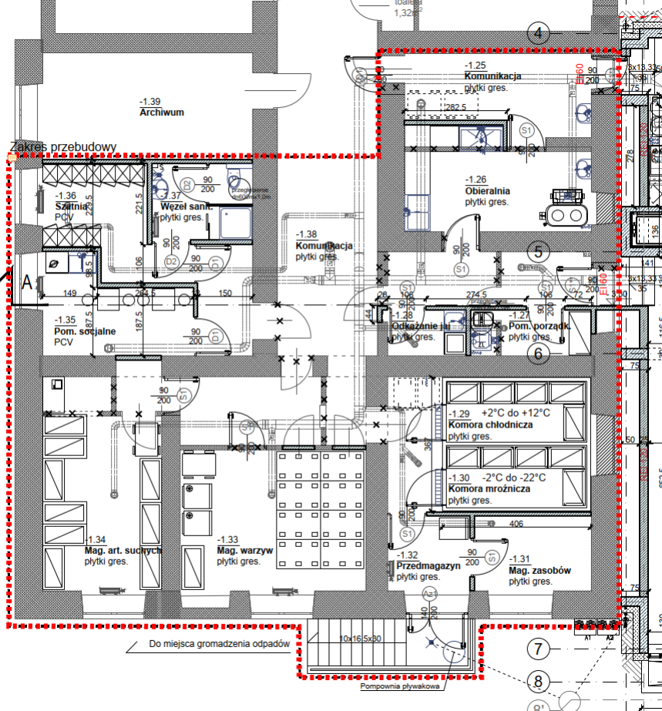
Zgodnie z odpowiedzią nr 4 z dnia 07.07.2022 „obszar, o którym mowa zostanie przekazany Wykonawcy w okresie wakacyjnym, aby umożliwić prowadzenie statutowych zadań użytkownika” (czyli ok 2 miesięcy). Roboty związane z przebudową, późniejsze odbiory oraz uzyskanie PnU, które umożliwią ponowne uruchomienie kuchni potrwają zdecydowanie dłużej co uniemożliwi użytkowanie tych pomieszczeń w trakcie roku szkolnego.
Odpowiedź na pytanie nr 214
ZMIANA ODPOWIEDZI NA PYTANIE NR 4.
Pomieszczenia podlegające przebudowie w istniejącym budynku nie zostaną udostępnione Wykonawcy od dnia umownego rozpoczęcia budowy do zakończenia budowy.
Zgodnie z projektem umowy § 12 ust. 22 „Roboty wykonywane będą na czynnym obiekcie i Wykonawca zobowiązany jest prowadzić prace w sposób umożliwiający wykonywanie statutowych zadań użytkownika obiektu przez cały okres prowadzenia robót (…)”, obszar,
o którym mowa zostanie przekazany Wykonawcy od 1.03.2024 r. do zakończenia budowy.
Odpowiedź na pytanie stanowi zmianę SWZ.

Pytanie nr 237
Czy Zamawiający uzna za spełniony warunek udziału w postępowaniu określony w rozdziale VI. Pkt 1.4., jeżeli Wykonawca wykaże, że realizował zadanie pn. „Przebudowa obiektu hali lodowiska wraz zapleczem” o wartości powyżej 8 mln. zł netto oraz „Przebudowa, rozbudowa i nadbudowa Domu Kultury” o wartości powyżej 8 mln. zł netto w ciągu ostatnich 5 lat?
Odpowiedź na pytanie nr 237
Zamawiający nie uzna.

Pytanie nr 238
Czy Zamawiający uzna za spełniony warunek udziału w postępowaniu odnośnie zdolności technicznej i zawodowej jeśli: Wykonawca wykaże że, nie wcześniej niż w okresie ostatnich 5 lat licząc wstecz od dnia w którym upływa termin składania ofert, a jeżeli okres prowadzenia działalności jest krótszy – w tym okresie, wykonał co najmniej jedną robotę budowlaną polegającą na przebudowie i remoncie budynku użyteczności publicznej o wartości robót min. 8 mln zł netto.*budynek użyteczności publicznej należy rozumieć zgodnie z Rozporządzeniem Ministra Infrastruktury z dnia 12 kwietnia 2002 r. w sprawie warunków technicznych, jakim powinny odpowiadać budynki i ich usytuowanie (tekst jedn. Dz.U.2022.1225 z dnia 2022.06.09).
Przez roboty budowlane wykonane należy rozumieć:
1) roboty budowlane rozpoczęte i zakończone w w/w okresie
2) roboty budowlane zakończone w w/w okresie, których rozpoczęcie mogło nastąpić wcześniej niż w w/w okresie.
Odpowiedź na pytanie nr 238
Zamawiający nie uzna.

Rozdział XIII. Sposób oraz termin składania i otwarcia ofert otrzymuje brzmienie:
  - Oferty należy złożyć za pośrednictwem „Formularza do złożenia, zmiany, wycofania oferty lub wniosku” dostępnego na ePUAP i udostępnionego również na miniPortalu, w terminie do 12.08.2022 r. do godziny 9:00.
  - Otwarcie ofert nastąpi w dniu 12.08.2022 r. o godzinie 10:00.
  - Otwarcie ofert następuje poprzez użycie mechanizmu do odszyfrowania ofert dostępnego po zalogowaniu w zakładce Deszyfrowanie na miniPortalu i następuje poprzez wskazanie pliku do odszyfrowania.
  - Niezwłocznie po otwarciu ofert Zamawiający umieści na stronie internetowej informację z otwarcia ofert.

Rozdział XIV Termin związania ofertą SWZ otrzymuje brzmienie:

Wykonawca będzie związany ofertą do dnia 10.09.2022 r.

